[보도자료] 2025.11.21

신세계까사, 잠실래미안아이파크 입주박람회 참여
- 2천 7백세대 ‘잠실래미안아이파크’ 입주박람회 이번 주말 열려…프리미엄 인테리어 고객 유치 경쟁
- 신세계까사, 프리미엄 브랜드 ‘까사미아’ · ‘마테라소’ 인기 가구 전시, 현장 특별 혜택 다양하게 마련
- 기본 입주 할인 10% 및 상품권 증정, 추가 포인트 적립 등 혜택 풍성…상담만 받아도 선물세트 증정
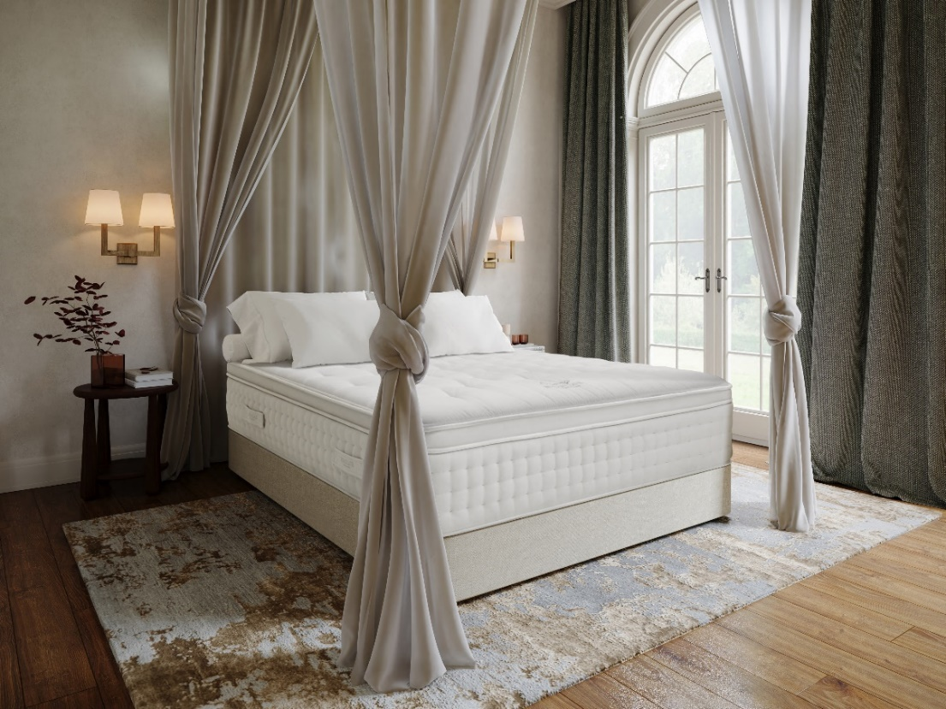
[사진설명] 신세계까사가 잠실래미안아이파크 입주박람회에 참여한다. 사진은 프리미엄 친환경 수면 브랜드 마테라소의 럭셔리 매트리스 시리즈 ‘헤리티지 컬렉션’. (사진 출처 = 신세계까사)

㈜신세계까사(SHINSEGAE CASA)가 오는 22일부터 23일까지 이틀간 서울 학여울역 세텍(SETEC)에서 열리는 ‘잠실래미안아이파크’ 입주박람회에 참여한다.

‘잠실래미안아이파크’는 12월부터 입주가 시작되는 2,678세대 대단지로, 최근 입주권 거래가가 40억 원을 돌파하는 등 프리미엄 부동산 시장에서 크게 주목받고 있다.

이에 이번 입주박람회 역시 유럽 고급 침대 브랜드 ‘히프노스’, ‘템퍼’를 비롯한 글로벌 가구 · 소품 브랜드부터 ‘삼성전자’, ‘LG전자’ 등 국내 프리미엄 가전 업체들이 앞다투어 참여한다.

신세계까사도 대표 브랜드 ‘까사미아’와 ‘마테라소’를 앞세워 동참, 프리미엄 인테리어 고객 확보에 나선다.

박람회 현장에는 까사미아의 베스트셀러이자 히트상품인 ‘캄포’ 소파의 신제품 ‘캄포 구스’를 전면에 배치하고, 이를 특별 할인가에 선보인다.

캄포 구스는 기존 캄포 소파의 내장재부터 커버까지 전면 리뉴얼 업그레이드한 차세대 모델로, 캄포 특유의 편안함과 편의성을 극대화한 것이 특징이다. 오리털 충전재를 프리미엄 구스로 대체하며 포근하고 안락한 착석감과 볼륨감을 강화하고, 자체 개발 기능성 원단 ‘캄포 쉴드’를 적용해 발수 · 방오 · 항균 · 소취 기능을 더 향상시켰다.

이 외에도 입주 필수 가구로 꼽히는 시스템 붙박이장과 ‘포멜로’, ‘카르네’ 등 까사미아 혼수 · 이사 인기 다이닝 시리즈, 마테라소의 ‘헤리티지 컬렉션’ 매트리스와 신제품 침대 프레임 등을 박람회 특별 혜택과 함께 만나볼 수 있다.

박람회 기간 동안만 주어지는 상담 및 구매 혜택도 다양하게 마련했다. 현장 구매 고객에게는 기본 10% 입주 할인 외 구매 금액별 5% 상당의 신세계상품권을 지급하고, 구매 금액에 따라 까사미아와 마테라소 매장에서 현금처럼 사용 가능한 포인트를 최대 5% 추가 적립해준다.

또, 가계약이나 견적 상담 시에도 까사미아 고급 로고 타올 세트 등의 특별 사은품을 증정하고, 현장 후기를 입주 카페 등에 등록하는 고객에게는 추가 선물도 제공한다.

현장 전시 품목 외 다양한 까사미아와 마테라소 제품들은 인근 매장에서 살펴볼 수 있다. 특히 까사미아 압구정점, 대치한티점, 잠실점, 길동점에서는 박람회 혜택도 동일하게 적용된다.

한편, 신세계까사는 입주 고객들을 대상으로 VR 시스템을 통한 단지별 전문 인테리어 상담 서비스를 진행하고 있다.

세대별 실제 도면을 바탕으로 가상 공간을 구현, 실측 등의 과정 없이도 가구를 직접 배치해보며 인테리어 톤앤무드를 한 눈에 파악할 수 있어 고객의 쉽고 빠른 의사결정이 가능하다.

신세계까사 관계자는 “까사미아와 마테라소의 고품질 · 고감도 디자인 상품들을 앞세워 프리미엄 신규 입주 고객을 적극 확보해 나가는 중”이라며

“이를 통해 브랜드의 핵심 고객층을 한층 견고히 하고, 프리미엄 시장에서의 경쟁력을 강화할 계획”이라 말했다.

# # #

[자료문의]
홍보대행사 피알원
박경빈 과장 02-6370-3133 / 010-8223-1098 / park@prone.co.kr
김지우 AE 02-6370-3172 / 010-7359-1995 / jwkim@prone.co.kr

